A lente perfeita para qualquer situação
A B&R adiciona câmeras C-mount ao seu portfólio de visão
A Câmera Inteligente e o Sensor Inteligente da B&R agora estão disponíveis com a conexão C-mount. Isso expande consideravelmente o leque de aplicações permitidas ao sistema de visão.
Juntamente com as novas câmeras, a B&R está introduzindo cinco lentes C-mount que cobrem uma ampla gama de distâncias focais de 12 a 50 mm. As lentes são especialmente otimizadas para os sensores de imagem utilizados para se obter máxima resolução e alto detalhe de contraste.
Ao comprometer-se com a conexão padrão do mercado C-mount , a B&R oferece aos usuários a liberdade de seleção entre lentes B&R otimizadas ou lentes de terceiros para aplicações especiais, como aquelas que exigem lentes telecêntricas. Capas especiais estão disponíveis para aplicações que necessitem de proteção IP67. As capas selam a carcaça sem comprometer o desempenho da imagem.

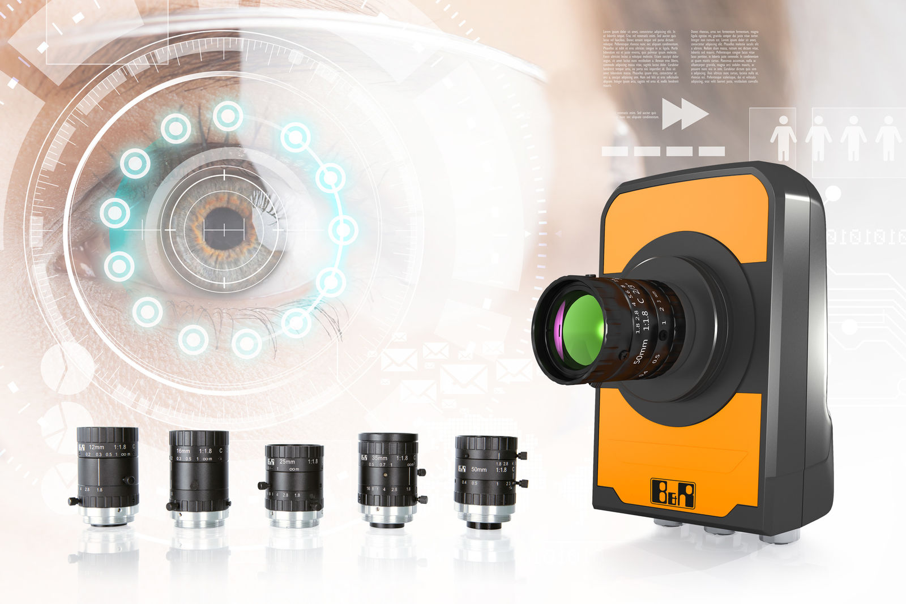
A Câmera Inteligente e o Sensor Inteligente agora também estão disponíveis com a conexão C-mount.

Sobre a B&R
A B&R é uma empresa de automação inovadora com sede na Áustria e escritórios em todo o mundo. Como líder global em automação industrial, a B&R combina tecnologia de ponta com engenharia avançada para fornecer aos clientes em praticamente todas as indústrias soluções completas para automação de máquinas e fábricas, controle de movimento, IHM e tecnologia de segurança integrada. Com padrões de comunicação de fieldbus industriais como POWERLINK e openSAFETY, bem como o poderoso ambiente de desenvolvimento de software do Automation Studio, a B&R está constantemente redefinindo o futuro da engenharia de automação. O espírito inovador que mantém a B&R na vanguarda da automação industrial é impulsionado pelo compromisso de simplificar processos e superar as expectativas dos clientes.
Para mais informações, visite www.br-automation.com

